В процессе демонстрации презентации бывает необходимо изменять порядок появления слайдов, т.е. управлять презентацией. Как Вы думайте, какой способ нужно для перехода на другой слайд?

*(Ответы обучающихся).*

*Преподаватель*: нам нужно что-то нужно создать. Для этого существуют два способа создания переходов:

1) Создание гиперссылок на другие слайды.

2) Управляющие кнопки

На сегодняшнем занятии мы научимся использовать гиперссылки в презентации.

*Открываем тетради, записываем сегодняшнее число, и тему занятия:*

**«Добавление видео, гиперссылок и управляющих кнопок. Подготовка к демонстрации и показ слайдов».**

2-й слайд.

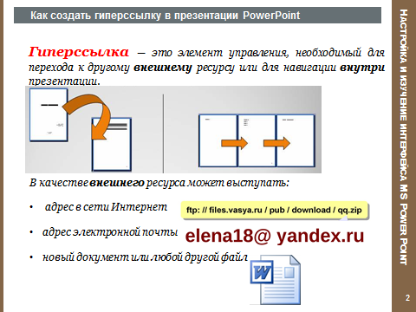

Как вы понимаете слово «гипер» и «ссылка»? Приведите, пожалуйста, примеры ссылки.

*(Ответы обучающихся).*

Гиперссылки

**ГИПЕР**– от греческого слова hyper —над, сверх, приставка, означающая:   
1) находящийся наверху.   
2) превышающий норму.

**ССЫЛКА** – от глагола ссылаться, то есть обращаться куда – либо, зачем – либо.

***Гиперссылка*** *— это элемент управления, необходимый для перехода к другому* ***внешнему*** *ресурсу или для навигации* ***внутри*** *презентации.* (Записать в тетради).

**В качестве внешнего ресурса может выступать: адрес в сети Интернет, адрес электронной почты, новый документ или любой другой файл (презентация).**

3-й слайд:

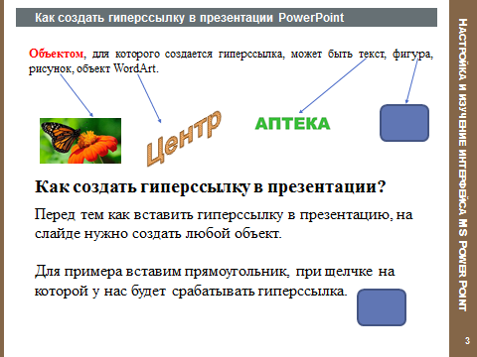

Объектом, для которого создается гиперссылка, может быть текст, фигура, рисунок, объект WordArt.

Перед тем как вставить гиперссылку в презентацию, на слайде нужно создать любой объект.

Для примера вставим фигуру-прямоугольник, при щелчке на который у нас будет срабатывать гиперссылка.

4-й слайд:

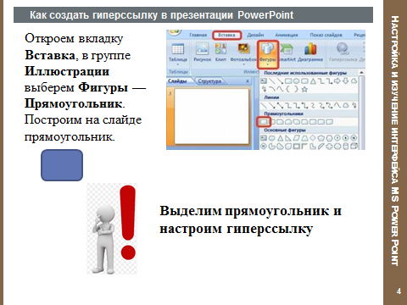

Итак, приступим. Откроем вкладку **Вставка**, в группе **Иллюстрации** выберем **Фигуры — Прямоугольник**. Построим на слайде прямоугольник.

**Выделим прямоугольник и настроим гиперссылку**

5-й слайд:

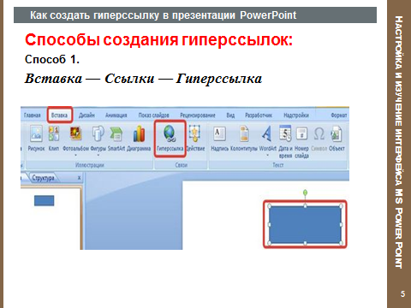

**Способы создания гиперссылок:**

**Способ 1. С помощью вкладки *Вставка*** — группа ***Ссылки*** — выбрать команду ***Гиперссылка.***

***6-й слайд:***

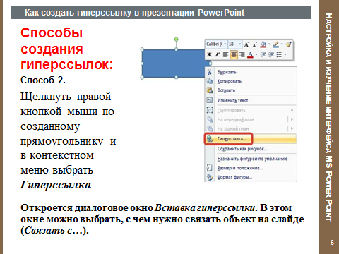

***Способ 2. Щелкнуть правой кнопкой мыши по созданному прямоугольнику и в контекстном меню выбрать Гиперссылка.***

**Откроется диалоговое окно *Вставка гиперссылки*. В этом окне можно выбрать, с чем нужно связать объект на слайде (*Связать с…*).**

**7-й слайд:**

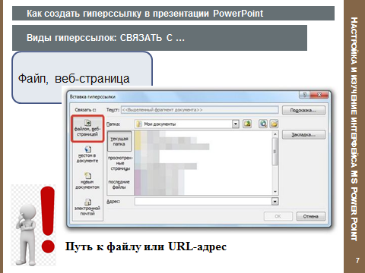

В диалоговом окне **Вставка гиперссылки** в области **Связать с… выберите вариант:**

* **Файлом, веб-страницей;**
* **Место в документе;**
* **Новый документ;**
* **Электронная почта.**

**Для установки гиперссылки на Файл или веб-страницу укажите Путь к файлу или URL-адрес.**

**8-й слайд:**

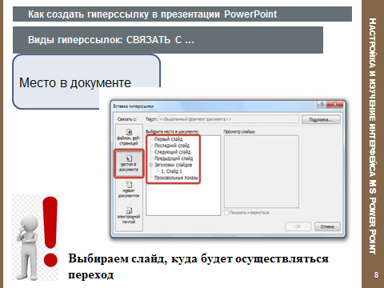

Для навигации в **текущей презентации** необходимо выбрать вариант **Место в документе**. И выбираем слайд, куда будет осуществляться переход.

9-й слайд:

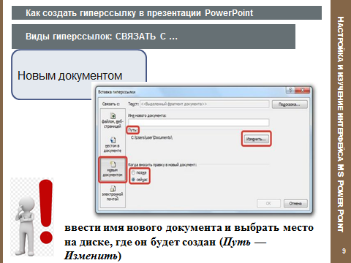

Для установки гиперссылки на новый документ необходимо в поле Имя нового документа ввести имя файла, который вы хотите создать или указать в качестве цели ссылки. Если нужно создать документ в другом расположении, то в области **Путь** нажмите кнопку Изменить, указать путь для сохранения файла.

10-й слайд:

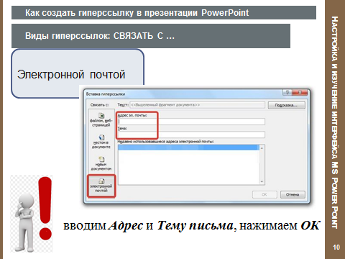

Для ссылки на электронную почту в поле адрес ввести адрес эл.почты, на который будет указывать ссылка. В поле Тема введите тему сообщения.

11-й слайд:

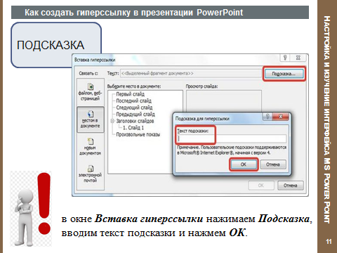

в окне ***Вставка гиперссылки*** нажимаем ***Подсказка***, вводим текст подсказки и нажмем ***ОК***.

12-й слайд:

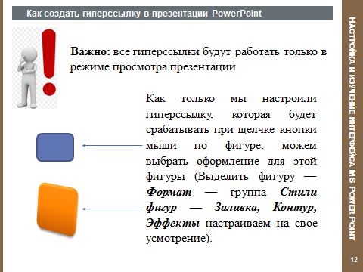

**Важно:** все гиперссылки будут работать только в режиме просмотра презентации

Как только мы настроили гиперссылку, которая будет срабатывать при щелчке кнопки мыши по фигуре, можем выбрать оформление для этой фигуры (Выделить фигуру — ***Формат*** — группа ***Стили фигур — Заливка, Контур, Эффекты*** настраиваем на свое усмотрение).

13-й слайд:

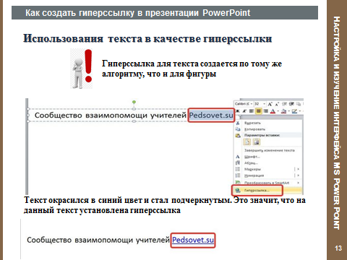

**Использования текста в качестве гиперссылки**

**Гиперссылка для текста создается по тому же алгоритму, что и для фигуры**

**Текст окрасился в синий цвет и стал подчеркнутым. Это значит, что на данный текст установлена гиперссылка**

14-й слайд:

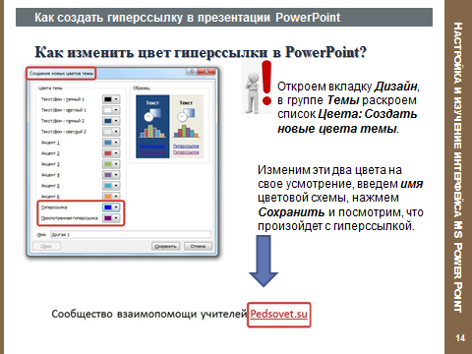

**Как изменить цвет гиперссылки в PowerPoint?**

Откроем вкладку ***Дизайн***, в группе ***Темы*** раскроем список ***Цвета: Создать новые цвета темы***.

Изменим эти два цвета (Гиперссылка и просмотренная гиперссылка) на свое усмотрение, введем ***имя*** цветовой схемы, нажмем ***Сохранить***и посмотрим, что произойдет с гиперссылкой.